2021.05.06 호주 벙커 이하림

호주-중국 갈등의 불씨 된 다윈항 99년 조차권
중국, 2015년 일대일로 일환으로 다윈항 임차…호주 뒤늦게 반환 요구
2021.03.17 19:46

호주의 노던준주(Northern Territory)는 면적이 135만㎢로 대한민국의 13배 이상이나 되는 대단히 넓은 주다. 주로 사막과 사바나지대로 사람이 거의 살지 않는데 전체 인구는 24만6,000명에 불과하다. 이중 60%인 14만7,000명이 주도인 다윈(Darwin) 시에 살고 있다. 이 한적한 항구도시가 호주와 중국 사이에 최대갈등 요소로 등장하고 있다. 중국의 한 기업이 2015년에 다윈 항(Port Darwin)을 99년간 조차한데 대해 호주 정부가 뒤늦게 그 위험성을 깨닫고 반환을 촉구한 것이다.
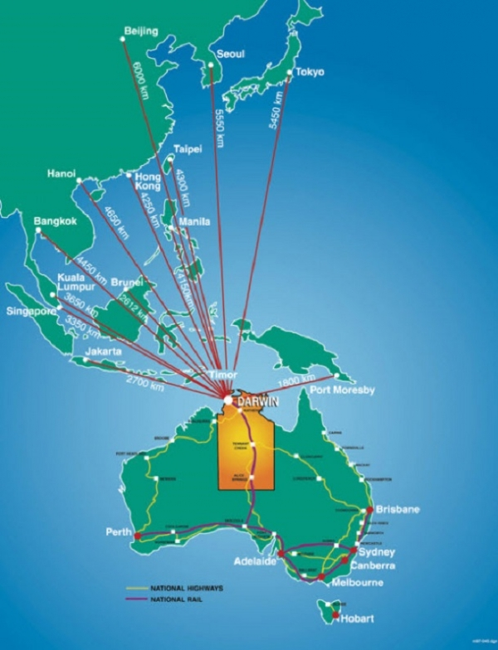
지도를 보면, 다윈 항은 태평양과 인도양으로 뻗어가는 거점 항구이고, 동남아시아와 한국, 일본, 중국과 연결되는 길목에 있다. 이 곳이 전략적으로 중요하다는 사실은 2차 세계대전 때 일본이 알고 있었다. 일본은 1942년 하와이 진주만에 출격했던 그 전투기를 188대나 동원해 다윈 항을 폭격했다. 영국의 동남이 거점인 이 곳을 파괴시켜야 동남아시아를 석권할 수 있다고 판단한 것이다. 70년이 지난 뒤 중국이 다윈 항의 중요성을 알게 되었다. 하지만 호주 정부는 자국의 항구의 지정학적 중요성을 등한시하고 있었다.
사건의 발단은 노던준주의 주정부가 독자적으로 지역 개발을 추진하면서 외자를 유치한 것이다. 역대 노던준주 정부는 호주 연방정부에 지역개발에 예산을 지원해 달라고 했지만, 연방정부는 유권자가 적은 이 주의 요청을 거절했다. 악어가 우글거리거나 뜨거운 햇볕 아래 돌덩이만 있는 북부에 대해 수도 캔버라의 정치인들은 관심이 없었다.
2012년 노던준주를 기반으로 하는 컨트리자유당(Country Liberal Party)이라는 지역정당이 다수 의석을 차지하고 2013년엔 원주민 출신으로는 처음으로 아담 가일(Adam Giles)이 주 총리가 되었다. 노던 정부는 지역개발 자금 조달을 위해 다윈항 임차권을 팔기로 하고, 입찰에 붙였다. 3곳이 입찰에 참여했다. 이중 중국 기업이 선정되었다.
2015년 11월 노던 주정부는 중국회사 랜드브리지 그룹(Landbridge Group)에 5억6,000만 호주달러에 다윈항 임차권을 주었다. 한국돈으로 환산하면 4,000억원이 넘는 수준으로, 호주 정부의 입장에서는 그다지 큰돈은 아니지만, 지방정부로는 목돈이었다. 조건은 다윈항을 중국기업이 99년간 조차하는 것이었다. 이 금액은 2년간 항만수입의 25배에 달하는 것이었고, 중국 회사는 2억 호주달러를 추가로 투자하기로 했다.
이 계약에 대해 호주 연방정부의 해외투자청과 국방부도 승인했다. 연방정부가 사안의 중요성을 몰랐던 것이다.
문제는 랜드브리지 그룹이었다. 이 그룹은 중국 산둥성 리차오(日照) 시정부가 출자한 산둥 랜드브리지의 자회사로, 이 회사의 대주주 예쳉은 중국공산당 간부였다. 예쳉은 계약 후에 “다윈항 조차는 중국의 일대일로 정책의 일환” 이라고 말했다. 중국의 저의를 드러낸 것이다. 중국은 민간기업이 먼저 들어가고, 후에 정부가 들어가는 방식을 취한 것이다.
호주 정부가 발칵 뒤집혀 진 것은 미국의 귀뜸이었다. 다윈항은 미 해군함정이 수시로 정박하는 항구였다. 인근에 미군 공군기지도 있었다. 중국 기업이 다윈항에서 미군의 동태를 감시할수 있고, 유사시에 조차권을 빌미로 중국 해군이 기항할수 있다는 우려가 제기되었다.
버락 오바마 대통령이 호주 정부에 다윈항에 대해 우려를 표시했고, 국무부 차관보를 지낸 리처드 아미티지가 호주 정부에 그 위험성을 경고했다.
그제서야 호주 정부는 다윈항 조차권에 대한 안보상 위험성을 깨닫게 되었다. 중국의 랜드브리지가 조차계약을 할 당시 연방재무장관은 현재 총리인 스콧 모리슨(Scott Morrison)이었다. 호주 ABC 뉴스에 따르면, 모리슨은 “그들(주 정부)은 내게 일언반구도 보고하지 않았다“ 며 주정부의 탓으로 돌렸다. 연방정부의 해외투자청은 민간기업의 일이기 때문에 정치적 고려를 하지 않았다고 발뺌했고, 국방부도 중간관리의 결정이었다고 해명했다.
호주 정부가 노던준주의 일에 무관심했던 것은 사실이다. 태평양 안보는 미국이 지켜줄 것이라 믿었고, 호주 동남부 일에만 몰두했던 호주 정치권이 뒤늦게 자국 안보의 중요성을 떠들기 시작했다. 2019년 호주 연방정부는 궁여지책으로 다윈항 북쪽 40km에 있는 글라이드 포인트(Glyde Point)에 해군기지를 사용하는 방안을 내놓았다. 호주 정부는 중국에게서 다윈항 조차권을 회수하는 방안도 추진하고 있다. 하지만 중국 정부는 다윈항 조차권을 내놓으려 하지 않고 있다.
지난해 이후 호주와 중국 정부 사이에 긴장감이 도는 것도 다윈항 조차권에서 비롯되었다는 게 유력한 분석이다. 두 나라의 관계는 1972년 수교이래 최악이다.
호주 정부가 코로나 바이러스의 진원지가 중국이라고 말한 것이 씨앗이 되었다. 중국 정부는 이 발언에 유감을 표시하고 2020년 5월부터 호주산 쇠고기 수입을 제한하고, 호주산 보리에 대해 최대 80%의 관세를 부과하다가 아예 수입을 금지했다. 중국 정부는 호주 여행 자제령을 내리기도 했다.
바이러스 발언 때문에 이렇게 두 나라가 악화된 것은 아니다. 본질적인 대치는 중국의 일대일로 정책이 호주까지 미쳐 다윈항을 조차한 일에서 시작되었고, 호주가 뒤늦게 돌려달라고 하면서 외교관계가 악화된 것이다.

http://www.atlasnews.co.kr/news/articleView.html?idxno=3464

호주, 중국과 '일대일로 사업' 취소
2021.4.22 2:30

호주 정부는 21일 빅토리아 주정부의 중국 일대일로 사업을 취소했다고 밝혔습니다.
마리스 페인 호주 외무장관은 이날 성명에서 빅토리아 주정부가 다른 국가와 체결한 업무협약(MOU) 4건을 취소했다고 말했습니다.
페인 장관은 "나는 이 네 가지 협정이 호주의 외교 정책과 맞지 않거나 우리의 외교 관계에 부정적인 것으로 생각한다"고 설명했습니다.
앞서 빅토리아 주정부는 2018년과 2019년 일대일로 사업 참여를 위해 중국 정부와 합의했습니다. 이어 시리아, 이란 정부와 과학협력과 교육 협력을 각각 체결했습니다.
호주 외무장관은 주정부가 외국 정부와 맺은 계약을 거부하는 권한을 가지고 있습니다.
한편 중국 당국은 호주의 이번 조치로 양국 관계가 악화할 수밖에 없다고 경고했습니다.
캔버라 주재 중국 대사관은 성명에서 호주의 결정이 불합리하고 도발적인 조치라며 중국-호주 관계를 개선하는데 진정성이 없다는 것을 보여준다고 밝혔습니다.
또 "양국 관계에 더 큰 피해를 줄 것이며, 결국 자신을 해치게 될 것"이라고 말했습니다.

https://www.voakorea.com/world/asia/australia-cancels-belt-and-road-deals

Federal Government asks for advice on controversial Darwin port lease to China
2021.05.04

New security advice is being sought on whether the controversial lease of the Darwin Port to a Chinese-owned company should be scrapped. The port has been leased by Landbridge since 2015, prompting security concerns about the $500 million arrangement. Both the federal opposition and some government backbenchers say the deal should never have been approved.
During a visit to Darwin last week, Prime Minister Scott Morrison said he would only act on the lease on the advice of the Defence Department or security agencies. "If there is advice from the Defence Department or our security agencies that change their view about the national security implications of any piece of critical infrastructure, we have legislation now which is dealing with critical infrastructure," he said.

"You would expect me as Prime Minister to take that advice very seriously and act accordingly."

The National Security Committee of Cabinet has now tasked the Defence Minister Peter Dutton's department with providing updated advice on the arrangement.
Late last year, the federal government legislated to grant itself the power to cancel arrangements made between states and territories, and foreign countries. That power was used to cancel a memorandum of understanding between the Victorian Government and China, on that country's Belt and Road Initiative. The Defence Department has already provided advice over the deal, consulted by the NT Government before the deal was signed in 2015.
Deputy Prime Minister Michael McCormack insisted the government was following normal review processes. "If the Department of Defence comes back with a report that says something, well we'll follow that advice," he said.
"We'll go through the normal procedures, through national security, through the Cabinet process, that's what we do all the time as a responsible government, we'll make the right decision in the national interest."

https://www.abc.net.au/news/2021-05-03/peter-dutton-advice-darwin-port-lease-china-agreement/100111918

